U2: Gestión Lean-Ágil de Productos de Software

Temas:

* Manifiesto Ágil/Filosofía Lean
* Requerimientos en ambientes lean ágil
* Introducción al Desarrollo Ágil.
* Requerimientos en ambientes ágiles - User Stories
* Estimaciones en ambientes ágiles
* Frameworks de SCRUM a nivel equipo y escala
* Métricas Ágiles
* Gestión de Productos de Software – Planificación de Productos – Herramientas para Definición de Productos de Software
* Lean UX
* Design Thinking

(Falta la primera clase del practico que habla de Manifiesto Agil)

Manifiesto Ágil

INDIVIDUOS E INTERACCIONES sobre procesos y herramientas

SOFTWARE FUNCIONANDO sobre documentación extensiva

(Es importante la planificación por sobre el plan, y que las decisiones queden documentadas; Ejemplo: la arquitectura. Además, no toda la documentación debe permanecer mucho tiempo)

COLABORACÓN CON EL CLIENTE sobre negociación contractual

(En qué punto hay fricción entre cliente y trabajadores; esa fricción está en los cambios de los requerimientos; las tres dimensiones: tiempo, costos, alcance; El cliente debería estar involucrado en el trabajo ágil; Es importante que el contexto donde trabaja el equipo sea también agil; Los clientes van aprendiendo y entendiendo el proceso)

RESPUESTA ANTE EL CAMBIO sobre seguir un plan

*Se valora mucho más lo marcado EN CAPITAL que lo de la derecha, pero los dos son imp.*

Principios del Manifiesto Ágil

1. Nuestra mayor prioridad es *satisfacer al cliente* mediante la entrega temprana y continua de software con valor
2. Aceptamos que los requisitos cambien, incluso en etapas tardías del desarrollo. Los procesos Ágiles aprovechan el cambio para proporcionar ventaja competitiva al cliente.
3. Entregamos Software funcional frecuentemente, entre dos semanas y dos meses, con preferencia al periodo de tiempo más corto posible.
4. Los responsables de negocio y los desarrolladores trabajamos juntos de forma cotidiana durante todo el proyecto.
5. Los proyectos se desarrollan en torno a individuos motivados. Hay que darles el entorno y el apoyo que necesitan, y confiarles la ejecución del trabajo.
6. El método más eficiente y efectivo de comunicar información al equipo de desarrollo y entre sus miembros es la conversación cara a cara.
7. El software funcionando es la medida principal de progreso.
8. Los procesos Ágiles promueven el desarrollo sostenible. Los promotores, desarrolladores y usuarios debemos ser capaces de mantener un ritmo constante de forma indefinida. (Hay que lograr que el equipo de trabajo tenga un ritmo cte para tener mejor previsibilidad de cuánto SW es capaz de entregar en cada iteración)
9. La atención continua a la excelencia técnica y al buen diseño mejora la Agilidad ("La calidad del producto no se negocia"; Hay que ajustar, por ejemplo; la cantidad de SW entregado pero nunca la calidad)
10. La simplicidad, o el arte de maximizar la cantidad de trabajo no realizado, es esencial.(Simplicidad="cantidad de trabajo no realizado"; Entregar solo lo que se pide y no extra)
11. Las mejores arquitecturas, requisitos y diseños emergen de equipos auto-organizados. (Se refiere a que la toma de decisiones la debe hacer el equipo; La calidad emergen conforme el equipo se familiariza con el producto)
12. A intervalos regulares el equipo reflexiona sobre cómo ser más efectivo para la continuación ajustar y perfeccionar su comportamiento en consecuencia

Gestión ágil de Requerimientos

La gestión ágil cambia el enfoque de la gestión y desarrollo de los requerimientos.

Pilares de los Requerimientos Agile:

* Hace mucho énfasis en construir valor de negocio. Es decir; construir el producto correcto que genere ese valor
* Los requerimientos se descubren de a poco y hay que empezar con lo mínimo necesario para poder empezar el proceso. Después se va refinando.
* El desarrollo de Requerimientos está enfocado a construir junto con el cliente (técnicos y no técnicos trabajando juntos), que tiene el conocimiento del producto y trabaja con el equipo.

El segundo pilar se justifica en que en la realidad solo el 7% de las características del SW lo usa el cliente siempre. Toda la otra funcionalidad se usa en mucha menor medida.

Para no agregar funcionalidad sin sentido la gestión ágil agrega el concepto de que el dueño del producto (Product Owner), quién es el que mejor conoce sus necesidades, determina el orden de los requerimientos qué el considere más importantes en el Product Backlog. El Product Owner debe estar disponible para funcionar. Va en línea con el principio de “Just In Time”.

El principio de comunicación cara-a-cara se justifica en:

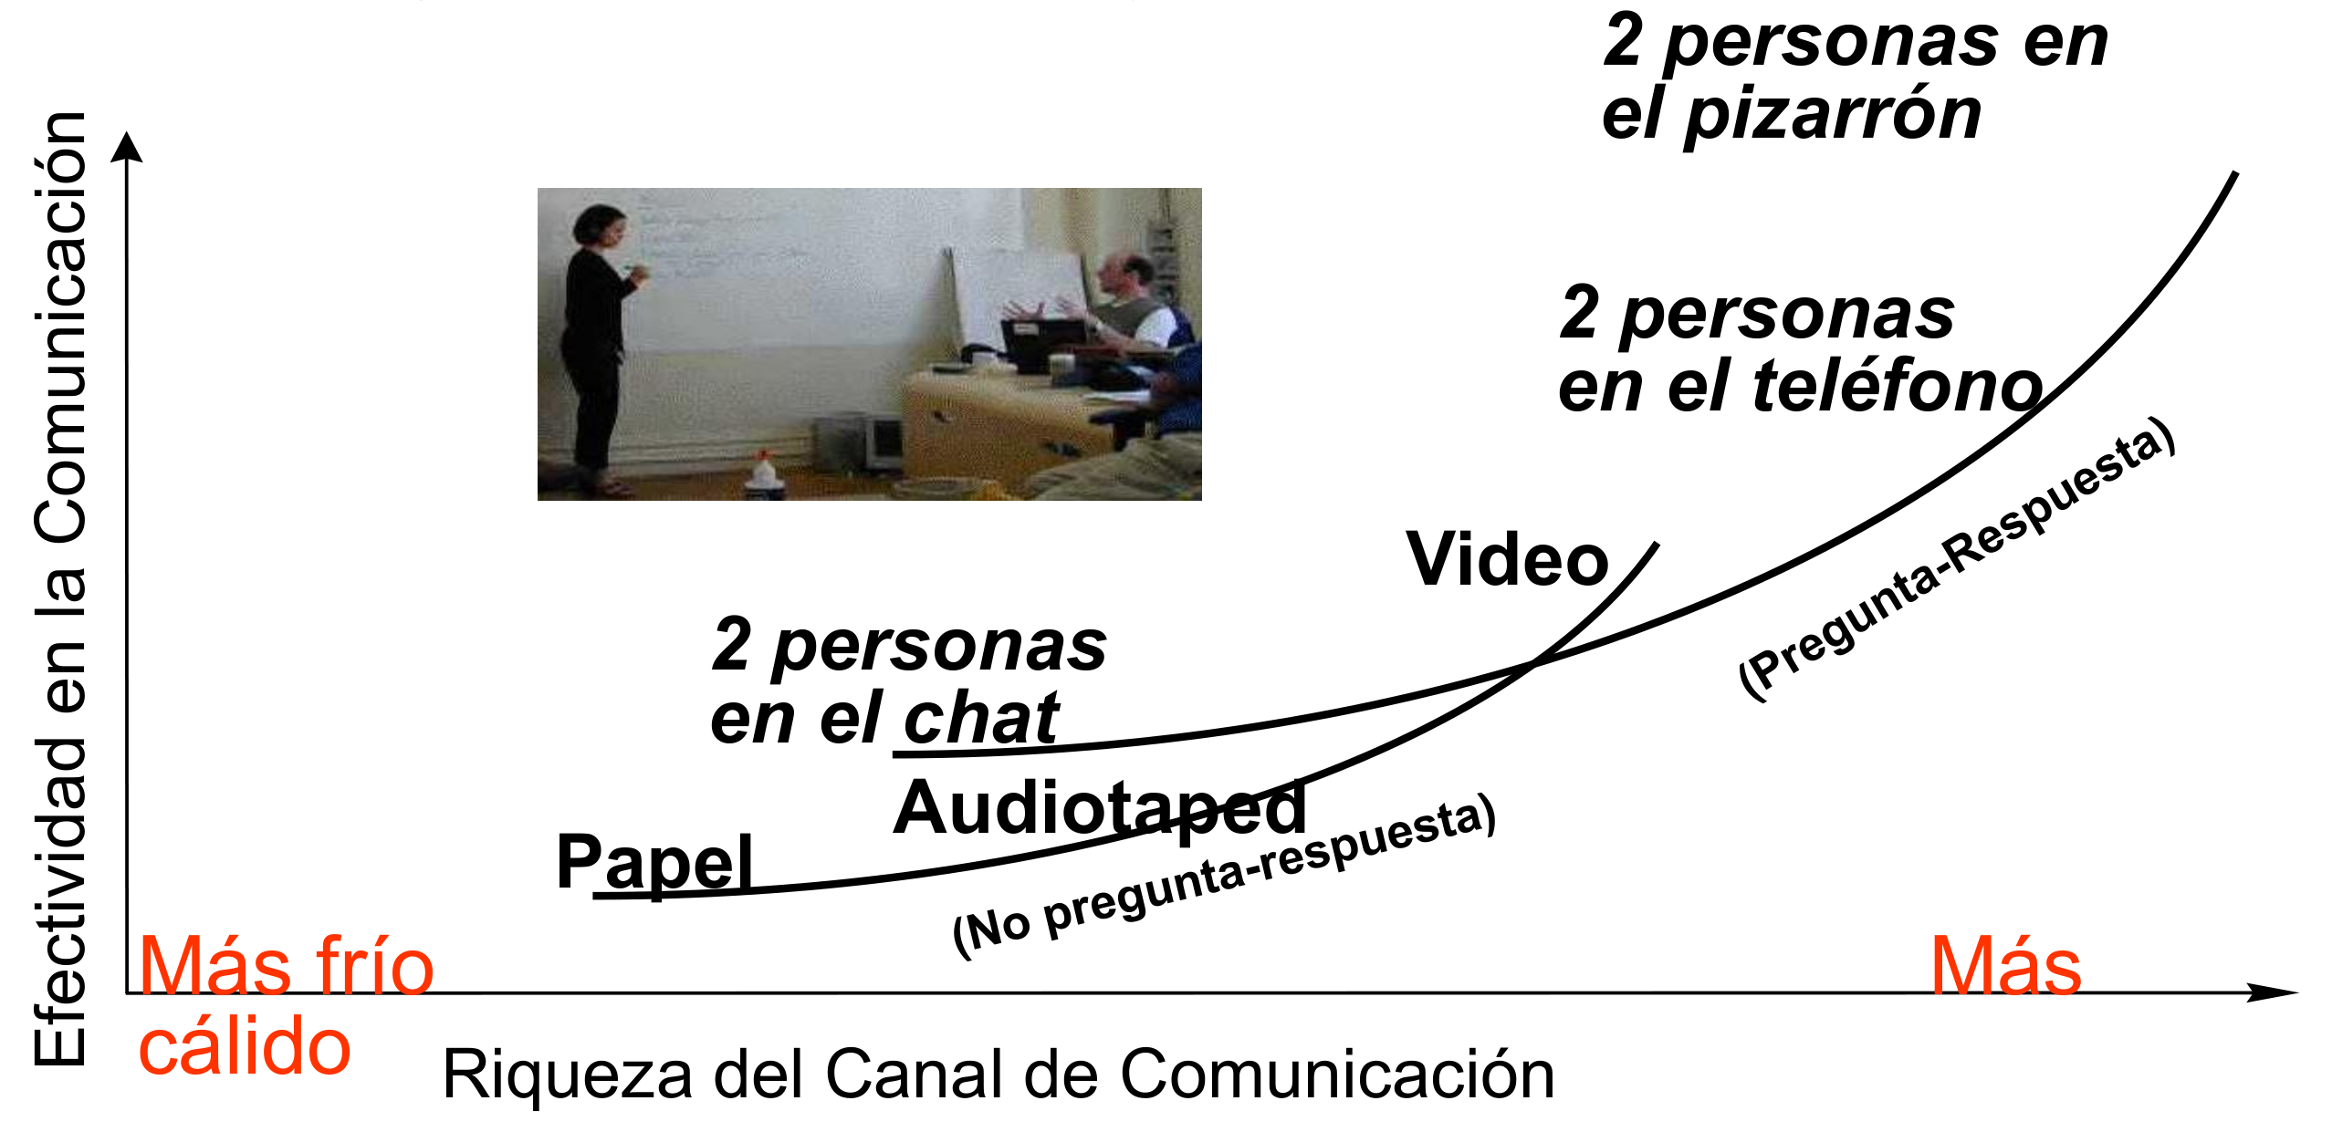

El objetivo final es entregar valor al cliente que se entrega a través de la característica del Software.

Diferencia respecto a la Gestión Tradicional

En el enfoque tiempo-alcance-recursos; el tiempo y los recursos se mantienen constantes y es el alcance el que se estima y cambia.

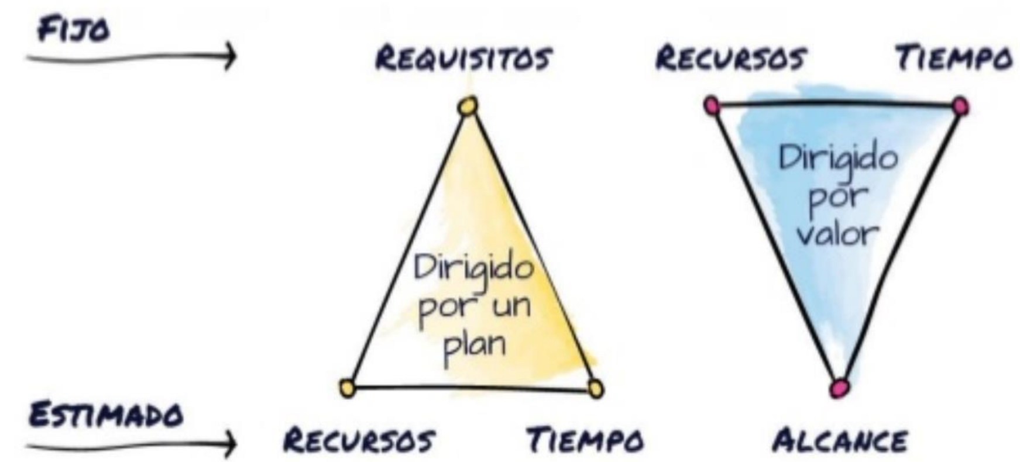

Tiempo: dos semanas a un mes como lo definen los métodos ágiles (Son iteraciones de duración fija)

Recursos: Es el equipo de trabajo con una determinada capacidad más los recursos materiales y herramientas, que se mantiene.

¿Cuánto de este producto se puede construir en tal cantidad de tiempo con este equipo?

Gracias a que el cliente puede cambiar la prioridad de los requerimientos, es como el equipo planifica las iteraciones.

Tipos de Requerimientos

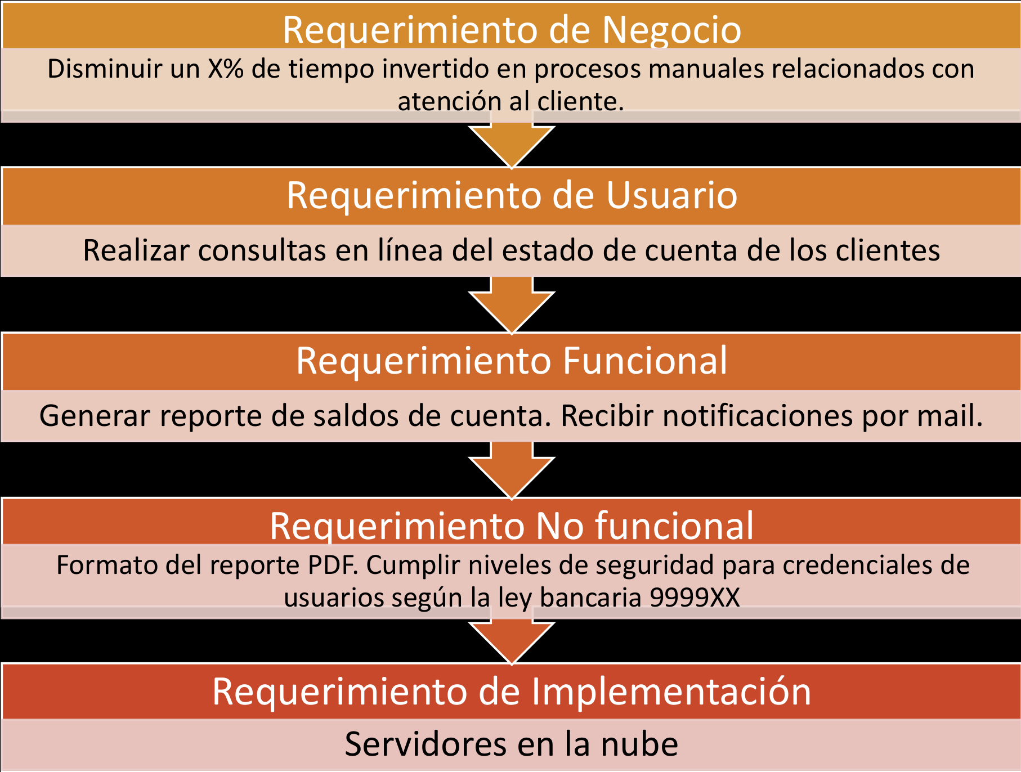

La gestión ágil trabaja a nivel de Requerimiento de Usuario alineado al Requerimiento de Negocio (y el gestor del proyecto de mantener esta alineación). El Product Owner es el encargado de identificar las User Stories. Así se entiende las necesidades del negocio que es lo más importante.

Dominio del Problema

Req de Negocio

Req de Usuario

Req de Software

o

Dominio de la Solucion

*A tener en cuenta:*

* Los cambios son la única constante
* No todos los Stakeholders están presentes. El único Product Owner los representa y debe trabajar con ellos para poder ayudar al equipo.
* Siempre se cumple eso de que: “El usuario dice lo que quiere cuando recibe lo que pidió”.
* No hay técnicas ni herramientas que sirvan para todos los casos.
* Lo importante no es entregar una salida, un requerimiento, lo importante es entregar, un resultado, una solución de “valor”.

Principios relacionados a los Requerimientos ágiles

1- La prioridad es satisfacer al cliente a través de releases tempranos y frecuentes (2 semanas a un mes)

2 -Recibir cambios de requerimientos, aun en etapas finales

4 - Técnicos y no técnicos (Product Owner) trabajando juntos todo el proyecto.

6 - El medio de comunicación por excelencia es cara a cara

11 - Las mejores arquitecturas, diseños y requerimientos emergen de equipos autoorganizados.

User Stories

“(…)se las llama “stories” porque se supone que Ud. cuenta una historia. Lo que se escribe en la tarjeta no es importante, lo que Ud. habla, ¡sí!” – Jeff Patton

Es una descripción corta respecto a una necesidad que tiene el usuario.

La parte más difícil de construir SW es decidir precisamente qué construir. No es lo mismo que el Usuario haya decidido una necesidad a que el equipo lo decida. La responsabilidad recae en distintas personas.

Partes de las User Stories

* Conversación: es la parte más importante y no se registra toda.
* Tarjeta: Es la parte que se registra de la conversación
* Confirmación: Se escriben al dorso de la tarjeta y son las pruebas de usuario que son necesarias para que el Product Owner acepte una determinada característica de una User Story.

Forma de Expresar Historias de Usuario

*<Frase Verbal>*

Como *<nombre del rol>*, yo puedo *<actividad>* de forma tal que *<valor de negocio que recibo>*

Contesta el Who, What and For What.

El rol representa a quién está realizando la acción o quién recibe el valor de la actividad (No siempre de Rol “Usuario”).

La actividad es la acción que realizará el sistema.

El valor de negocio comunica por qué es necesaria la actividad

La Frase verbal permite ponerle un nombre a la User Story que puede ser usado en conversaciones. (No es obligatorio)

Ejemplo:

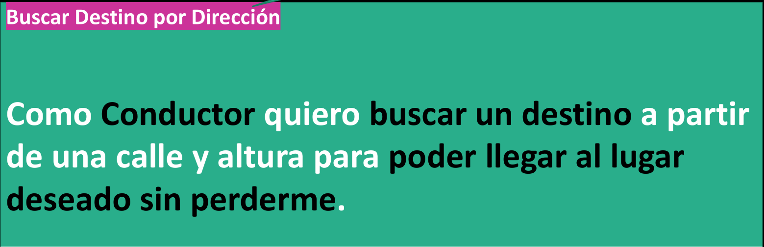

Las historias son:

• Una necesidad del usuario

• Una descripción del producto

• Un ítem de planificación

• Token para una conversación

• Mecanismo para diferir una conversación

No es una especificación de requerimientos ni tampoco reemplaza a la ERS.

El Product Owner es el que prioriza las User Stories en el Product Backlog.

Las User Stories abarcan esto (en el patrón de capas):

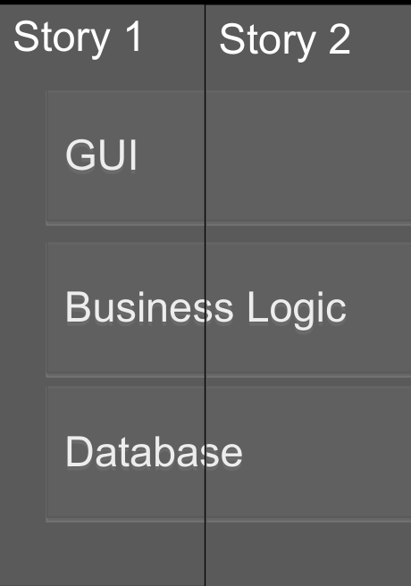

De esta forma pueden entregar una funcionalidad (Si fuese horizontal no puede generar valor)

Modelado de Roles

Se describen perfiles de usuarios que van a usar el software y son protagonistas de las User Stories.

Usuarios Representantes o Proxies

Son candidatos a Product Owner que debe ser un rol de negocio.

Tipos de usuarios representantes:

• Gerentes de Usuarios

• Gerentes de Desarrollo

• Alguien del grupo de marketing

• Vendedores

• Expertos del Dominio

• Clientes

• Capacitadores y personal de soporte.

Criterios de Aceptación

Es información concreta para saber si lo que implementamos es correcto o no (según el Product Owner).

Definen límites para la User Story

Ayudan a que los PO respondan lo que necesitan para que la US provea valor (requerimientos funcionales mínimos).

Ayudan a que el equipo tenga una visión compartida de la US

Ayudan a desarrolladores y testers a derivar las pruebas.

Ayudan a los desarrolladores a saber cuándo parar de agregar funcionalidad en una US.

Aparecen debajo de la story (son parte de la Tarjeta).

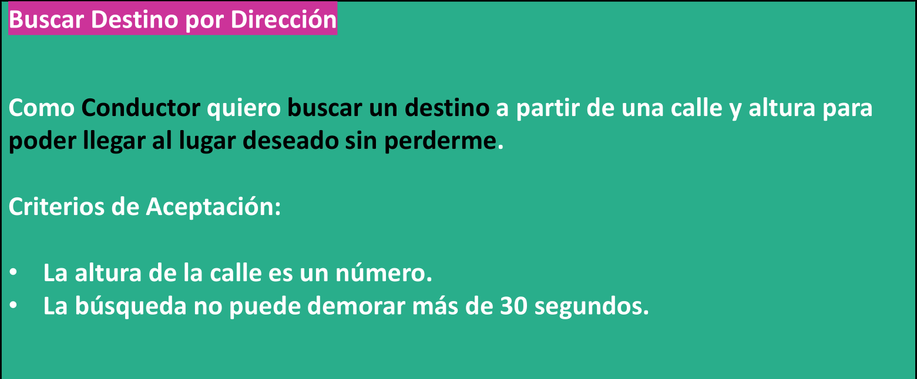

Se escriben a nivel de usuario. Mejor si tienen una valoración cuantitativa.

Definen una intención, no una valoración.

Son independientes de la implementación.

Relativamente de alto nivel, no es necesario que se escriba cada detalle.

Los detalles (de implementación) deben estar en las pruebas y en el diseño de los casos de prueba, que es donde se necesitan.

Pruebas de Aceptación

En el dorso de la tarjeta y expresan detalles resultantes de la conversación. Son las pruebas que ejecutará el PO para comprobar que se construyó lo que se pidió. Son los escenarios mínimos e indispensables para aceptar el software.

Se escriben en infinitivo (Probar buscar, Probar …)

Complementan la User Story. La User Story completa queda como:

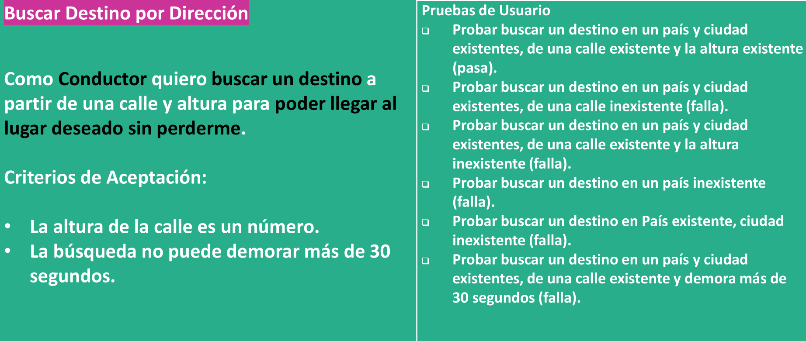

Se deben identificar escenarios de éxito (pase) y de fracaso (falla).

En teoría el usuario es el que define las pruebas de aceptación porque es el que sabe qué casos alternos pueden existir. La US las definen entre todos en sí.

Definition of Ready – Definición de listo

Es una medida de calidad que define el equipo para poder determinar que la User Story puede entrar a la iteración de desarrollo.

El modelo de calidad de base es el INVEST Model.

INVEST Model

* Independent – calendarizables e implementables en cualquier orden. El PO decide cuáles US se van a desarrollar.
* Negotiable – el “qué” no el “cómo”. Debe escribirse la US en términos de qué necesita el User.
* Valuable – debe tener valor para el cliente
* Estimatable – para ayudar al cliente a armar un ranking basado en costos. Es asignarle un peso a la US para poder compararla con otras.
* Small – deben ser “consumidas” en una iteración. Depende del Equipo.
* Testable – demostrar que fueron implementadas. Relacionada a las pruebas de aceptación.

Es un modelo de mínima para construir el Definition of Ready. Permite determinar si la US entra al Sprint.

*Las User Stories …*

* No son especificaciones detalladas de requerimientos (como los casos de uso)
* Son expresiones de intención, “es necesario que haga algo como esto…”
* No están detallados al principio del proyecto, elaborados evitando especificaciones anticipadas, demoras en el desarrollo, inventario de requerimientos y una definición limitada de la solución.
* Necesita poco o nulo mantenimiento y puede descartarse después de la implementación.
* Junto con el código, sirven de entrada a la documentación que se desarrolla incrementalmente después.

Niveles de Abstracción

Épica: es una US muy grande (no cumple con el INVEST)

Temas: pueden agrupar US que van para un mismo modulo de la US.

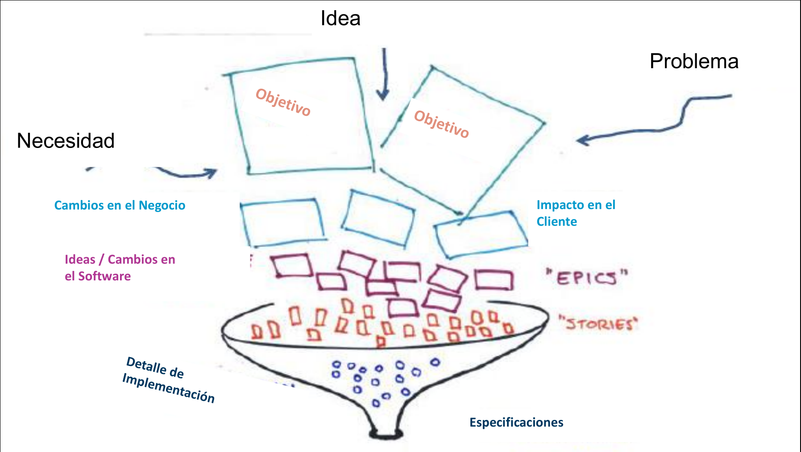

De la Idea, Necesidades, Problemas se refinan las US a Épicas, luego a Stories y por último a Especificaciones y Detalles de Implementación.

Spikes

Tipo especial de historia, utilizado para quitar riesgo e incertidumbre de una User Story u otra faceta del proyecto.

Se clasifican en : técnicas y funcionales. Pueden necesitarse de los dos tipos para una misma US.

Pueden utilizarse para:

• Inversión básica para familiarizar al equipo con una nueva tecnología o dominio.

• Analizar un comportamiento de una historia compleja y poder así dividirla en piezas manejables.

• Ganar confianza frente a riesgos tecnológicos, investigando o prototipando para ganar confianza.

• Frente a riesgos funcionales, donde no está claro como el sistema debe resolver la interacción con el usuario para alcanzar el beneficio esperado.

En general se usan para tener mayor conocimiento sobre cierto tema del que se tiene incertidumbre.

Técnicas

• Utilizadas para investigar enfoques técnicos en el dominio de la solución.

• Evaluar performance potencial

• Decisión hacer o comprar

• Evaluar la implementación de cierta tecnología.

• Cualquier situación en la que el equipo necesite una comprensión más fiable antes de comprometerse a una nueva funcionalidad en un tiempo fijo.

Funcionales

• Utilizadas cuando hay cierta incertidumbre respecto de cómo el usuario interactuará con el sistema.

• Usualmente son mejor evaluadas con prototipos para obtener realimentación de los usuarios o involucrados.

Lineamientos para el Spike

Deben ser:

* Estimables, demostrables y aceptables
* La excepción, no la regla
  + No se deben usar siempre que haya incertidumbre porque siempre la hay.
* Implementar la spike en una iteración separada de las historias resultantes. (y antes de la US en la que se quiere implementar)

Para tener en cuenta sobre US:

Diferir el análisis detallado tan tarde como sea posible, lo que es justo antes de que el trabajo comience.

Hasta entonces, se capturan requerimientos en la forma de “user stories”.

Las user stories no son requerimientos de software, no necesitan ser descripciones exhaustivas de la funcionalidad del sistema.

Esto es porque si van a cambiar los requerimientos entonces es mejor detallarlos cuando se los implemente.

Tips para que las US sean útiles

Un paso a la vez (evitar la palabra “Y”)

No olvides la parte invisible: la conversación

Usar palabras claras en los criterios de aceptación

Las user stories se escriben desde la perspectiva del usuario

No forzar todo para escribirlo como user stories

Gestión de Productos (en ambientes ágiles)

Los productos se crean por distintas motivaciones.

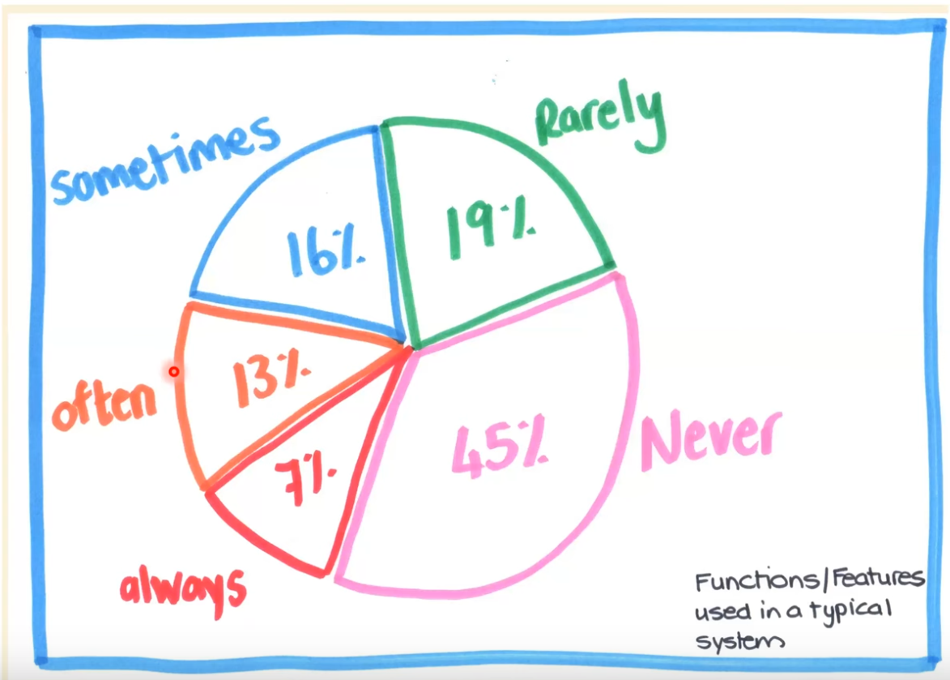

Evolución de los productos de Software:

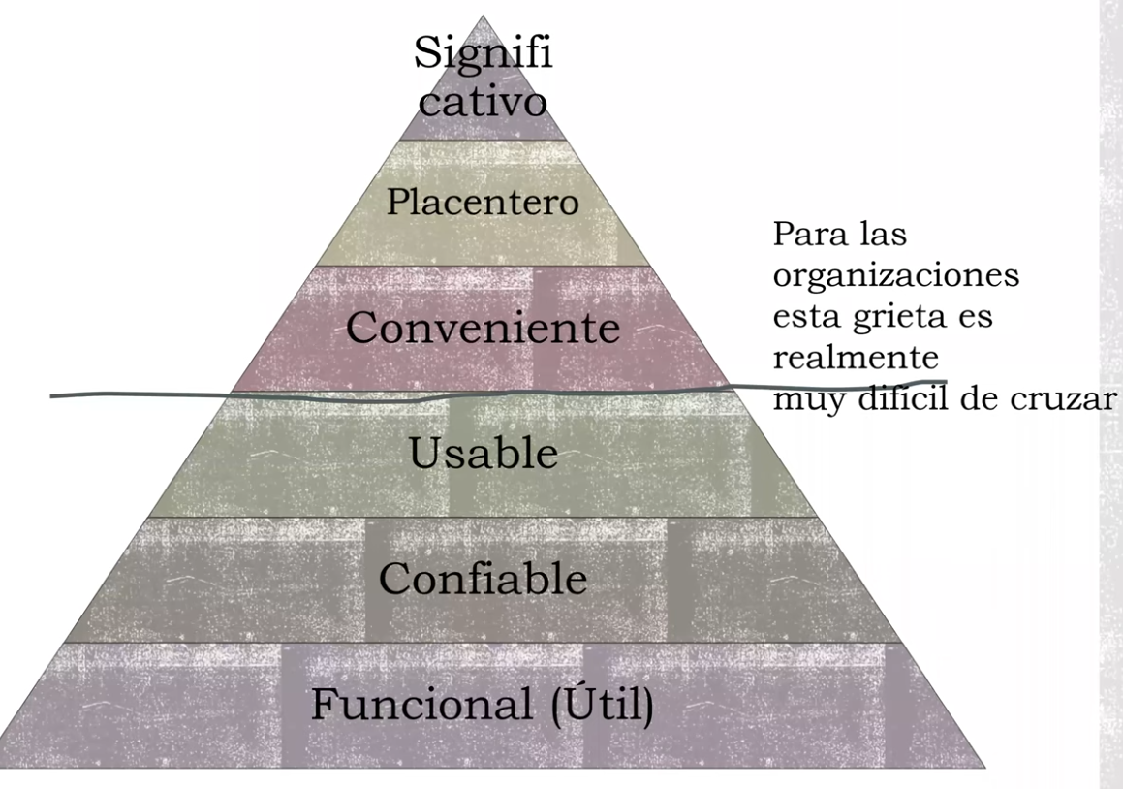

Conveniente es el SW que genera diferencia y acelera productividad.

MVP

Producto mínimo viable. Es el producto mínimo que se necesita para validar un concepto, propósito o hipótesis. Debe ser barato. “Es una hipótesis a validar”. Se necesita realimentación rápido. Se necesita saber si va a haber un mercado o un cliente dispuesto a “comprarlo”

Con este MVP salgo a buscar clientes. Los clientes luego van definiendo nuevas necesidades para poder lanzarlo al mercado en algún momento.

Ese es su propósito principal. Buscar Feedback.

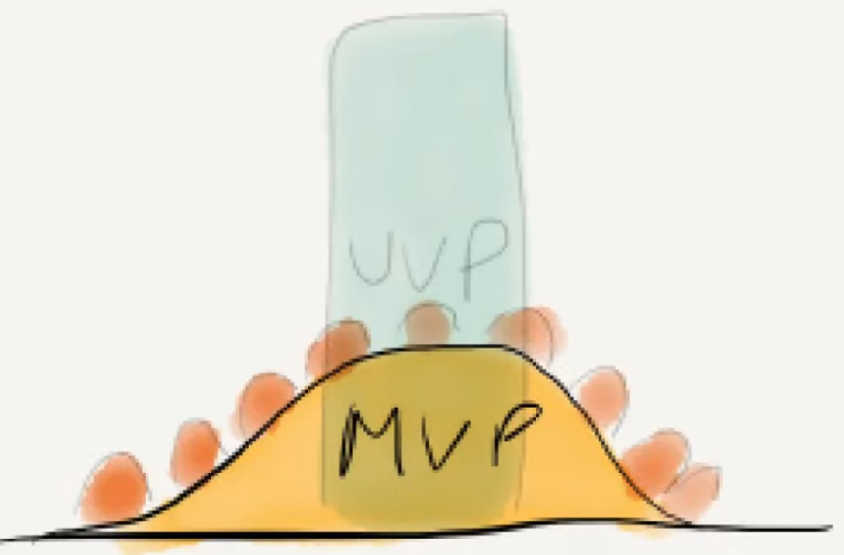

Puede pasar que al revisar la hipótesis o propósito se vaya alejando del foco o hipótesis inicial.

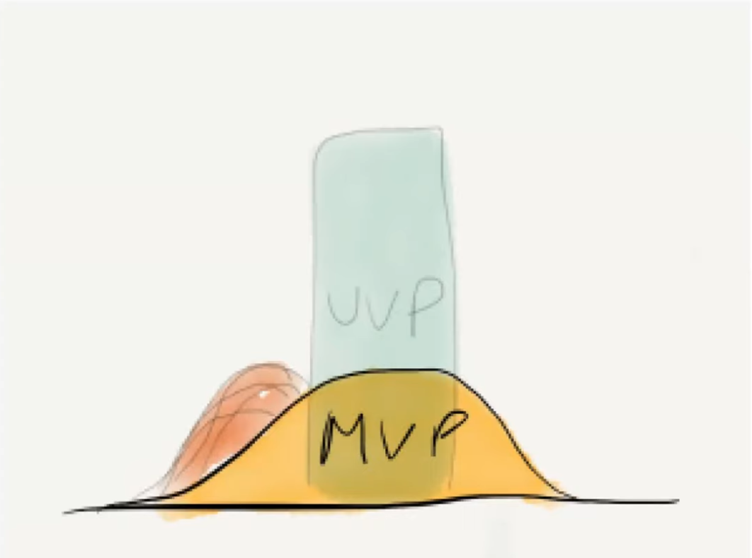

So eso pasa puede convertirse en un segundo MVP.

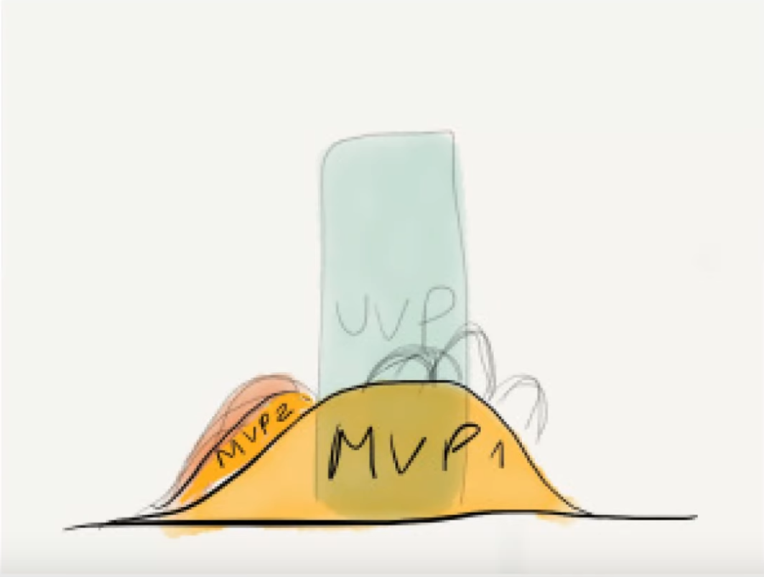

MVF

Característica (Feature) Mínima Viable. Es parte del MVP porque un producto tiene un conjunto de características.

MMF

Es el conjunto de Características (Feature) Mínimas Comercializables (Marketable). Aquí el propósito es buscar lo mínimo para poder salir a vender el producto al mercado. Esto esta incluido en el MMP (Producto Mínimo Comercializable)

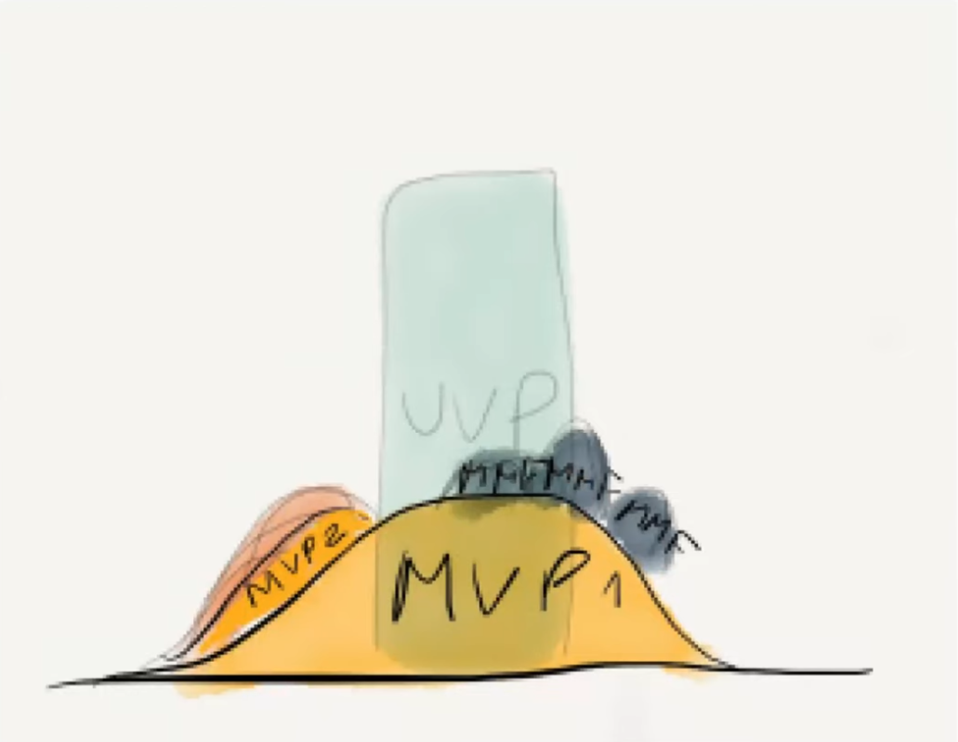

MRF

Característica mínima Desplegable (Entregable/Publicable). Se encamina a un producto que saldría al mercado. Es el conjunto de características mínimas para cumplir con el reléase. Van a formar parte del MMR (Producto Mínimo Entregable/Desplegable)

El modelo completo

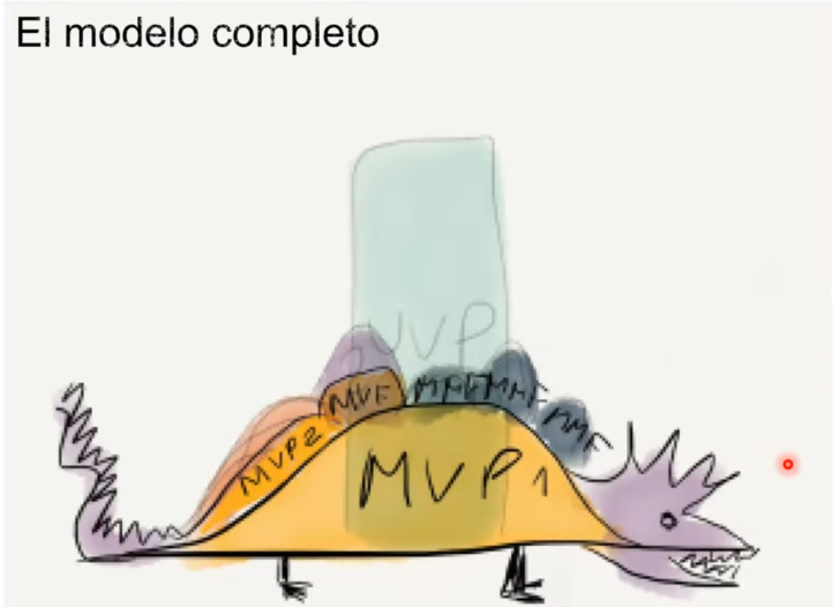

Las US van a determinar el MVP que se desarrollará y que se debe validar.

Mientras menos tiempo se invierta, menos plata y menor el riesgo.

Relación entre MVP, MMF, MMP, MMR

Se arranca con el MVP para validar un conjunto de características y da origen al MMP formado por un conjunto de MMF. Ese primer MMP es el primer MMR. A partir de ahí salen nuevos MMR. Puede ocurrir que aparecen nuevas características (que quiera implementar o que el mercado requiera) que dan origen a un nuevo MVP, que va a ser parte de los MMR subsiguientes.

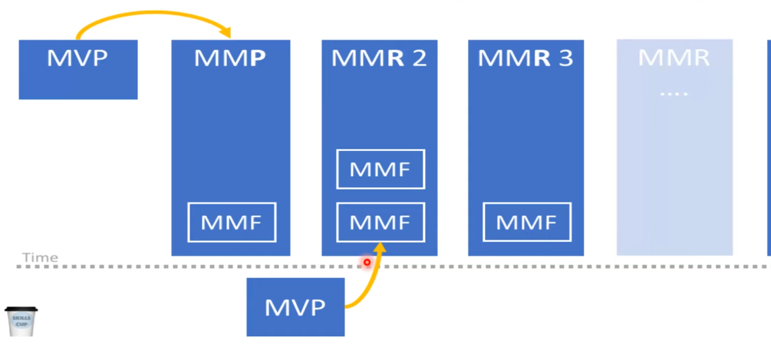

A tener en cuenta:

No confundir MVP con MMP o MMF.

Se debe generar valor. Sino es desperdicio.

El MVP es capaz de eliminar (o no generar) desperdicio puesto que genera retroalimentación rápida (“Just In Time”) por lo que en teoría solo se implementan lo que genera valor.

Método Lean Start - Up

Es un modelo tipo: Build-Experiment-Learn Feedback Loop.

Idea

Producto

Datos

Es un ciclo de construir, experimentar y aprender. Es el ciclo que se usa para construir el MVP.

Lo que nos motiva a crear valor es definir una Hipótesis. Es nuestro motor.

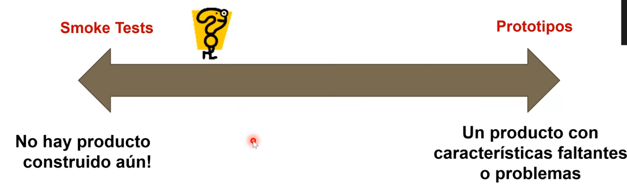

El MVP puede moverse en estos extremos, pero no una aplicación terminada. Es decir, no necesita ser código ejecutándose. Solo necesita poder mostrar esa característica que se quiere comprobar de la hipótesis.

Una vez cumplido el Ciclo, se puede evaluar que se va a hacer. La audacia de cero. Si no se tienen ingresos, clientes, etc… que se pueda perder, es cuando se anima el emprendedor a presentar el MVP. El “Salto de Fe” es el que se hace para presentar el MVP.

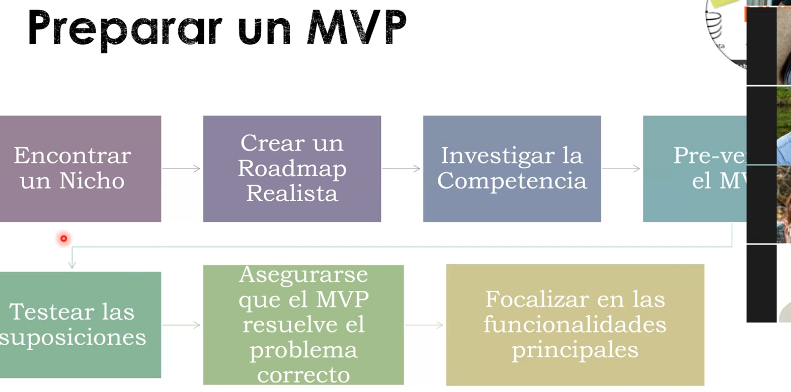

Roadmap es el “plan” de como voy a ir implementando nuevas características.

(Cuadro azul dice Pre-venta del MVP)

Estimación

La idea es entender cuál es el tamaño de lo que nosotros queremos hacer.

Se debe hacer como equipo.

Utilizan una medida llamada “Story Points”; que es una medida de estimación relativa. Se comparan distintos aspectos.

Tips respecto de las estimaciones

Si las estimaciones se utilizan como compromisos son muy peligrosas y perjudiciales para cualquier organización.

Lo más beneficioso en las estimaciones es el “proceso de hacerlas”.

La estimación podría servir como una gran respuesta temprana sobre si el trabajo planificado es factible o no.

La estimación puede servir como una gran protección para el equipo.

Tamaño (Medido con Story Poits)

Para medirlo, se usa el Story Point.

El tamaño se indica con:

* La *complejidad* (compleja/simple) de una Story (no es proporcional al tiempo requerido necesariamente)
* Qué tanto *esfuerzo* se necesita para hacer esa story. Cuánto tiempo (cantidad de horas) lleva hacerlo
* La *duda o incertidumbre* intrínseco a la US respecto del negocio o detalles técnicos.

Cómo Estimar

Distintos tipos de Stories

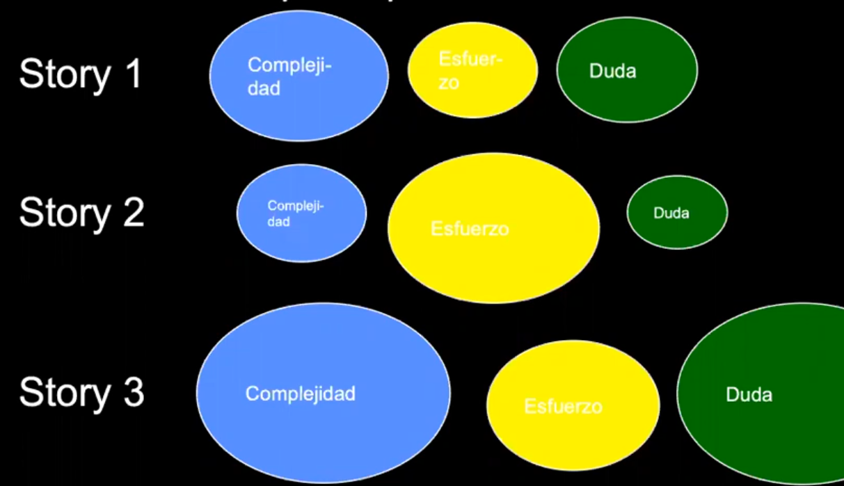

(Los óvalos del medio, son esfuerzos)

Se elige también una escala para estimar el tamaño como: de 1 a 10, Tallas de Remeras, potencias de 2, Serie de Fibonacci.

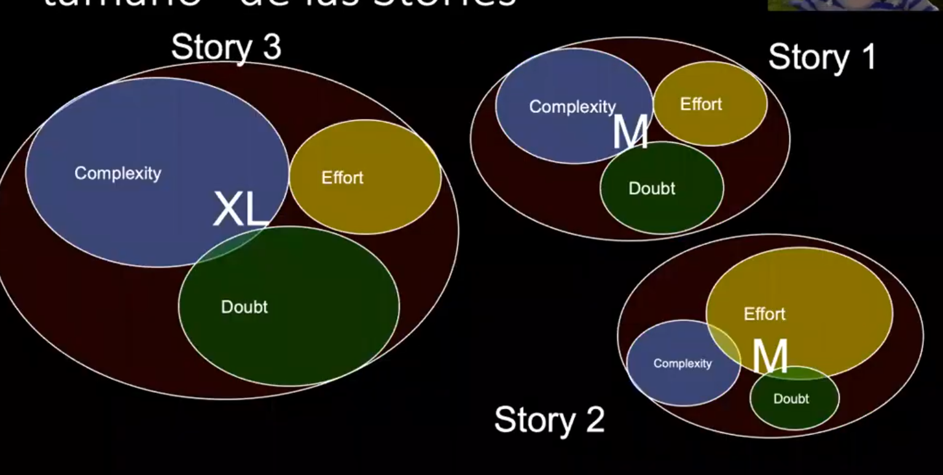

O con números (fibonacci):

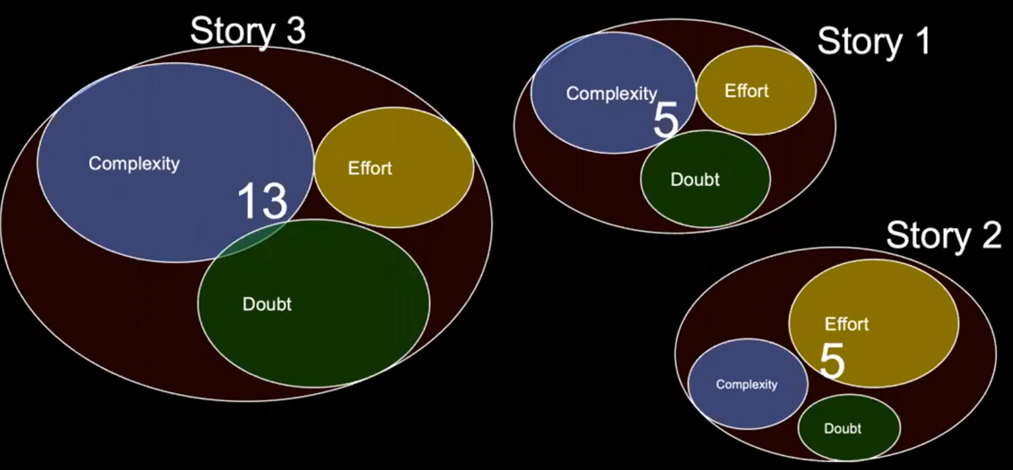

Velocidad (Velocity)

Es una medida (métrica) del progreso de un equipo. Se calcula sumando el número de story points (asignados a cada user story) que el equipo completa durante la iteración.

Se cuentan los story points de las Users Stories que están completas, no parcialmente completas.

La Velocidad corrige los errores de estimación.

Propuesta de Método de Estimación: Poker Estimation o Poker Planning

Los participantes tienen tarjetas de Poker.

Se usa la serie de Fibonacci. Se determina por la suma del numero anterior más el actual (1,1,2,3,5,8 …). Existe una diferencia visible entre 3 y 5 por ejemplo.

El puntaje es proporcional al tamaño de la US. Se trata de que sea menor o igual a 13.

* 0: Quizás ud. no tenga idea de su producto o funcionalidad en este punto.
* 1/2, 1: funcionalidad pequeña (usualmente cosmética).
* 2-3: funcionalidad pequeña a mediana. Es lo que queremos. ☺
* 5: Funcionalidad media. Es lo que queremos ☺
* 8: Funcionalidad grande, de todas formas lo podemos hacer, pero hay que preguntarse sino se puede partir o dividir en algo más pequeño. No es lo mejor, pero todavía ☺
* 13: Alguien puede explicar por qué no lo podemos dividir?
* 20: Cuál es la razón de negocio que justifica semejante story y más fuerte aún, por qué no se puede dividir?.
* 40: no hay forma de hacer esto en un sprint.
* 100: confirmación de que está algo muy mal. Mejor ni arrancar.

Prerrequisitos

▪ Lista de features/stories a ser estimadas

▪ Cada estimador tiene un mazo de cartas.

Pasos

1. Determine la base story ( la canónica) que será usada para comparar con las otras stories. Digamos, Story Z.

1.1 La story a ser estimada se lee a todo el equipo.

1.2 Los estimadores discuten la story, haciendo preguntas al product owner (las que se necesiten).

1.3 Cada estimador selecciona una carta y pone la carta boca abajo en la mesa.

1.4 Cuando todos pusieron las cartas, las mismas se exponen al mismo tiempo.

1.5 Si todos los estimadores selecciona el mismo valor, ese es el estimado. Si no, los estimadores discuten sus resultados, poniendo especial atención en los más altos y los más bajos. Después de la charla, GOTO to 1.3.

2. Se toma la próxima story, se discute con el product owner.

3. Cada estimador asigna a la story un valor por comparación contra la base story. “Cuan grande/pequeña, compleja, riesgosa es esta story comparada con Story Z?”. GOTO to 1.3

*A tener en cuenta:*

La Base Story (base canónica) se busca que no sea tan grande para poder compararla con las otras Stories. Se trata de que la duda sea bien chico.

(Falta la clase del Teórico)

Software Configuration Management

(o Gestión de Configuración de Software)

Es una disciplina protectora que funciona en todo el proyecto (o de soporte). Es la responsable de mantener la integridad del producto, eso quiere decir que satisface al usuario, que es fácil y rastreable durante su ciclo de vida, cumple los requerimientos de performance y expectativas de costos.

Es responsabilidad del equipo mantener los ítems de configuración.

Ítem De Configuración: es cada cosa que se quiere versionar o llevar seguimiento.

Repositorio: donde se mantienen y versionan los ítems de configuración. Tiene una estructura de cómo guardar los ítems; para mantener la trazabilidad entre las versiones y otros ítems.

Versión: Es un estado de un ítem en un momento en particular

Una configuración de software es un conjunto de ítems de configuración en un momento dado.

Línea Base

Es una configuración de Software a la que se llegó por un acuerdo. Van a haber un conjunto de ítems que se colocan en esa línea base que se los consideran estables o de referencia por haber pasado todos los niveles de aprobación por los que debe pasar un ítem para considerarlo estable.

Esos ítems se los taggea para identificarlos como ítems de la Línea Base.

La línea base debe tener una identificación unívoca. Debe indicar cuales ítems con qué versión se encuentran en esa línea base.

La línea base es una versión estable del software.

Se pueden tener varias líneas base o una sola.

Ramas (branches): Hay una principal (trunk, master). Es como otra versión del repositorio que luego se fusiona o no a la rama principal.

Actividades Fundamentales de la Administración de Configuración de Software

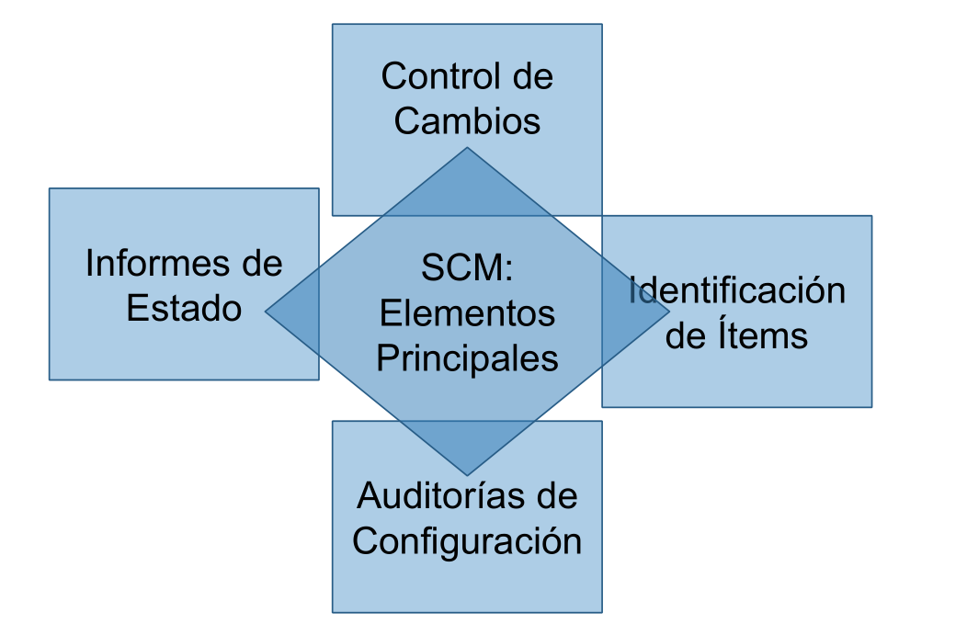

Son las secciones también que se encuentran en un plan de gestión de configuración.

Actividad: Identificación de ítems

Se define la estructura del repositorio, se identifican los ítems unívocamente, y se asignan los ítems dentro de la estructura del repositorio. Se definen formas de nombrar los ítems, siguiendo estándares.

Estas decisiones pueden quedar registradas para ser consultadas.

Tipos de ítems de configuración

Se definen según el ciclo de vida definido para el ítem. Se clasifican de mayor a menor ciclo de vida en ítems de: Producto (ERS, Arquitectura, Código, Manual de Usuario), Proyecto (Plan de Proyecto, Cronograma) e Iteración (Plan de Iteración, Reporte de Defectos).

Se deben tener en cuenta esos ciclos de vida para nombrarlos adecuadamente (Proyecto distinto del Producto).

Actividad: Control de Cambios

Para poder cambiar los ítems de una Línea base deben pasar por esta actividad. Esta actividad se encarga de mantener las líneas base.

Comité del Control de Cambios son representantes del equipo (y distintas áreas del equipo).

Se deben enterar toda la gente indicada.

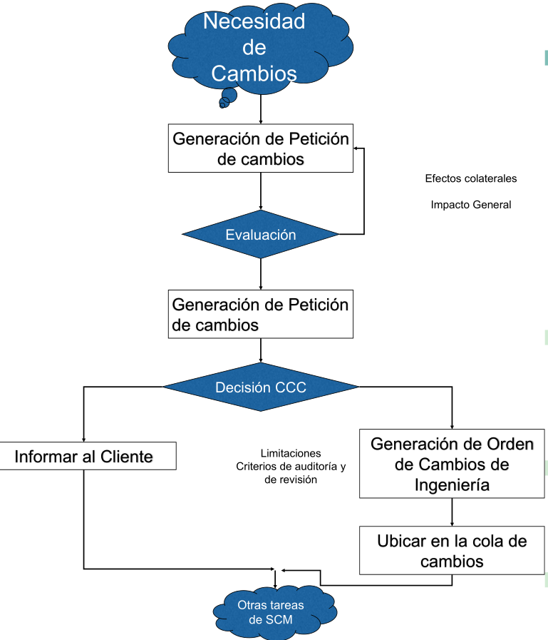

Actividad: Auditorías de Configuración de Software

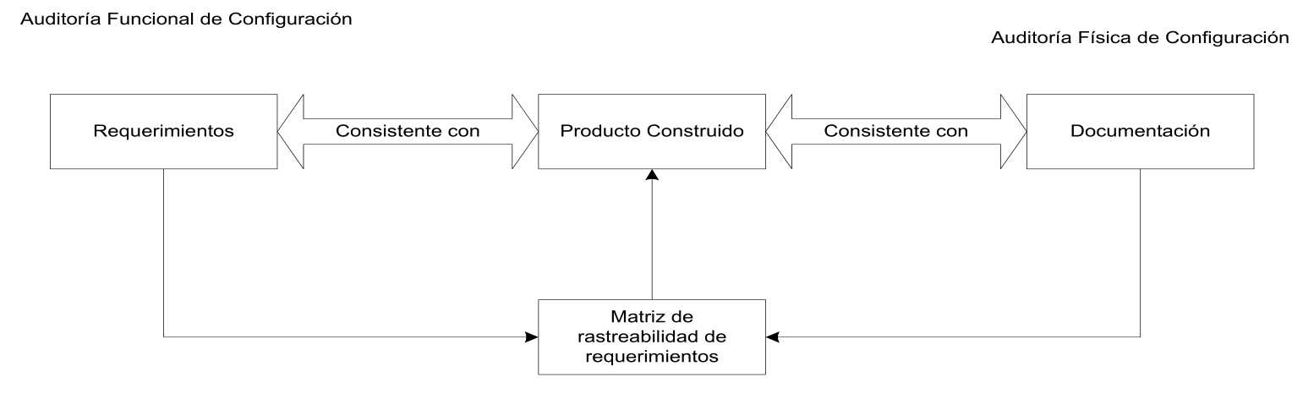

Son procesos de Control y para controlar se debe poder comparar contra algo.

Son dos, la Física y la Funcional. La primera hace verificación y la última hace validación.

La Física es primera a la Funcional. Si la primera no esta bien no se hace la segunda.

La auditoria física vela por la integridad del repositorio. Es decir, Que el repositorio esté y en el lugar donde se determinó que iba a estar alojado, que los ítems de configuración respeten las reglas de nombrado, que estén guardados donde se dijo que iban a estar guardados. Lo que se audita es una línea base que se acordó que se iba a auditar.

La auditoría la hace alguien de externo al proyecto. Esto es para obtener una visión objetiva (o no tan subjetiva) del producto.

La auditoría funcional valida si el producto desarrollado es el producto correcto. Es decir, si los requerimientos se cumplen.

Las auditorías necesitan un plan para saber qué hay que controlar de la Línea Base

Actividad: Informes de Estado

Genera reportes para dar visibilidad. Es decir, para enterar, a quienes deben enterarse, el estado de la situación. En sí sería documentar las decisiones que se tomaron detalladamente para el Plan de Gestión de la Configuración.

Ejemplo: un listado de la cantidad de Lineas Base que Existen para un determinado proyecto.

Se generan automáticamente.

La IEEE tiene un template para el plan de Gestión de la Configuración.

Evolución de la Gestión de Configuración de Software

Es una disciplina fundacional que ha permitido que los equipos evolucionen sus procesos productivos y que aumenten la automatización para evitar errores, y ahorrar trabajo y costos.

Prácticas continuas:

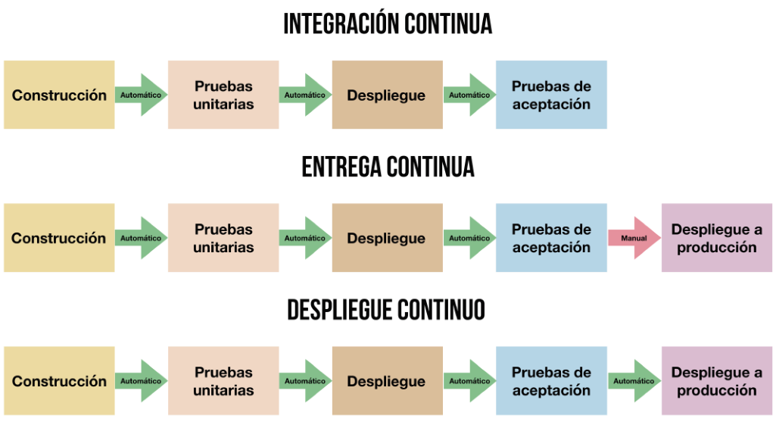

Integración continua consiste en que cada desarrollador realiza sus propias pruebas unitarias y automatizadas en lo posible. Cuando termina el testing lo sube a un repositorio de integración. Luego hay pruebas de integración que corren automáticamente y para tener permanente una build que funcione. Evita que haya errores el día de la entrega.

Entrega Continua suma la automatización de las pruebas de aceptación y el producto queda listo para pasar manualmente a despliegue y producción.

Despliegue continuo agrega la automatización del despliegue y producción.

Las tres se diferencian en el nivel de automatización que tienen.

Gestión de Configuración de Software en ambientes Ágiles

Lo que se discute es cómo se va a hacer el SCM y cuáles actividades hacer y/o automatizar.